湖南衡阳钢管（集团）有限公司“11·1”

一般火灾事故调查报告

2024年11月1日15时10分许，湖南衡阳钢管（集团）有限公司下属子公司湖南衡钢工程建设有限公司在2#热处理线淬火炉炉底升降油缸更换过程中，发生一起火灾事故，致1人死亡，2人受伤，直接经济损失约160万元。

事故发生后，市人民政府高度重视，要求迅速查明事故原因，切实做好事故现场善后处置，深刻吸取事故教训，举一反三，切实开展企业安全生产隐患排查治理，防范类似事故的发生。

根据《中华人民共和国安全生产法》《生产安全事故报告和调查处理条例》（国务院令第493号）、湖南省人民政府《湖南省生产安全事故调查处理办法》（湘政发〔2022〕9号）等有关规定，经衡阳市人民政府批准，成立了由市应急管理局、市总工会、市公安局、市消防支队及蒸湘区人民政府等单位组成的湖南衡阳钢管（集团）有限公司“11·1”一般火灾事故调查组（简称“事故调查组”），对该起事故开展调查。

事故调查组坚持“四不放过”和“科学严谨、依法依规、实事求是、注重实效”的原则，通过现场勘查、调查取证、查阅资料，查明了事故发生的原因、经过、人员伤亡等情况，认定了事故的性质和责任，提出了对有关责任人员和责任单位的处理建议。针对事故原因和暴露出的问题，提出了事故防范措施建议。

一、事故基本情况

（一）涉事单位基本情况。

**1.湖南衡钢工程建设有限公司（以下简称“衡钢工程公司”）**

该单位成立于2020年5月28日（曾用名：湖南吉扬建设工程有限公司），系湖南衡阳钢管（集团）有限公司全资控股的子公司，统一社会信用代码：91430121MA4R CM****，注册资本：6080万元，注册住所湖南省衡阳市蒸湘区大栗新村10号8#园区厂房101室，法定代表人叶*，登记机关：衡阳市市场监督管理局。营业范围：许可项目：特种设备安装改造修理；特种设备制造；建筑物拆除作业（爆破作业除外）；建设工程施工（除核电站建设经营、民用机场建设）；施工专业作业；建筑劳务分包；公路管理与养护；建设工程设计；地质灾害治理工程设计。（依法须经批准的项目，经相关部门批准后方可开展经营活动，具体经营项目以相关部门批准文件或许可证件为准）一般项目：金属结构制造；通用设备制造（不含特种设备制造）；对外承包工程；普通机械设备安装服务；工程管理服务；工程技术服务（规划管理、勘察、设计、监理除外）等。

该单位取得了由湖南省住房和城乡建设厅颁发的《安全生产许可证》，编号：（湘）JZ安许证字[2021]00****，有效期至2027年1月9日，许可范围：建筑施工；取得了由湖南省住房和城乡建设厅颁发的《建筑业企业资质证书》，编号：D24318****，有效期至2026年1月21日，

经查，该单位成立了安全生产管理机构，内设综合管理科、安全环保科、设备运行科、工程技术科等内设科室，下辖一工区（89维修工段、特管维修工段）、二工区（340维修工段、180维修工段）、冶炼工区（炼铁维修工段）、机动工区（机动维修工段）等四个生产工区。单位相关安全管理人员和特种作业人员均已取得安全培训合格证和特种作业操作证，并在有效期内。目前该单位承接的主要业务，为湖南衡阳钢管（集团）有限公司各二级厂设备维修保养和技改的项目施工。

**2.湖南衡阳钢管（集团）有限公司（以下简称“衡钢公司”）**。

该单位成立于1998年7月8日，系省属国有企业，企业类型：有限责任公司（非自然人投资或控股的法人代表），注册资本：4.739亿元，法定代表人：何*，注册地址：衡阳市蒸湘区大栗新村，统一社会信用代码：91430400185013****，登记机关：衡阳市市场监督管理局，营业范围：机械加工、汽车运输（限分支机构经营）、第三产业、钢材及其深加工产品、丙烷金属切割气、液化气的销售（依法须经批准的项目，经相关部门批准后方可开展经营活动）。该单位因企业运营需要，另办理了“衡阳华菱连轧管有限公司”“衡阳华菱钢管有限公司”营业执照，属三块牌子，一套人马管理模式。

经查，该单位现有在岗员工3100余人，内设安全环保部、质量管理部（检验检测中心）、设备工程部、市场投资规划部、企业管理和人力资源部等职能部门；下设炼钢厂、炼铁厂、89厂、180厂、219厂、340厂、720厂及特种钢管、管加工、能源等10个二级厂。公司主要负责人、安全管理人员和特种作业人员均已取得安全培训合格证和特种作业操作证，并在有效期内。事故发生地点，为衡钢工程公司承揽的340厂2#热处理淬火炉举升油缸更换施工作业现场。

（二）事故当事人基本情况。

肖**，男，汉族，50岁，家庭住址：衡南县三塘镇鳌兴村，身份证号码：43042219740809****，系衡钢工程公司现场作业人员，当班作业班组长，取得了焊接与热切割作业证（编号：T43042219740809****），在事故中死亡。

谢**，男，汉族，36岁，家庭住址：湖南省衡南县谭子山镇团岭村邓家组，身份证号码：43042219890723****，系衡钢工程公司现场作业人员，当班电焊切割操作工，取得了焊接与热切割作业证（编号：T43042219890723****），在事故中受伤。

陈*，男，汉族，36岁，身份证号码：43040519891008****，家庭住址：衡阳市珠晖区和平乡五四安置房9栋2单元1906室，系衡钢工程公司现场作业人员，当班钳工，在事故中受伤。

（三）事故现场勘查情况。

1.事故单元基本情况

事故发生在由衡钢工程公司承揽的340厂2#热处理淬火炉举升油缸更换施工作业现场，该作业现场位于2#热处理淬火炉设备基坑（负一层）。该淬火炉由位于地面上的热处理炉和地面下设备基坑内的机械升降部分组成，地面下设备基坑属有限空间。炉底基坑呈长方形，基坑面积长18米*宽16米，面积约288平米，基坑深度4.4米，基坑南、北面两翼各布置了一个行人出入口，两出入口直线距离间距约16米，坑内布置了一套2#淬火炉举升机构及其辅属设施。基坑内环境阴暗潮湿，未安装照明设施[1]，未见设置有视频监控。

2.事发区域设备设施布置情况

（1）概况。2#热处理淬火炉基坑机械举升机构由斜坡面、移动梁、液压举升油缸组成，其功能用于完成淬火炉的步进工作，实现钢管进出淬火炉。事故发生时，2#热处理淬火炉举升油缸正在实施更换作业（如图1）。

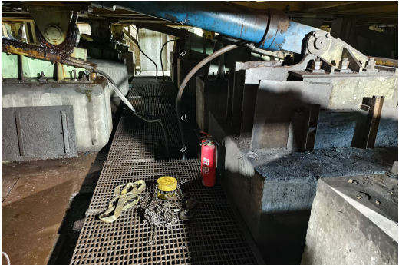

**事故位置**

图1 事故现场照片

（2）斜坡面（斜轨道）。2#淬火炉在地面下的基坑内布置有16个水泥墩，每个墩上安装一个钢结构的斜坡面（斜轨道），斜坡角度约30°，其上层移动梁的钢轮在这个斜坡面（斜轨道）上移动，完成移动梁的升降工作。斜坡面（斜轨道）的底端安装有钢制的轮档，以限定钢轮在斜坡面（斜轨道）上的最低位置(如图2、3)。

-------------------

[1]《建筑与市政施工现场安全卫生与职业健康通用规范》（GB 55034-2022）第3.9.2 条：施工单位应根据施工环境设置通风、换气和照明等设备。

《建筑环境通用规范》GB 55016-2021第3.1.3 条：照明设置应符合下列规定:1 当下列场所正常照明供电电源失效时，应设置应急照明∶2）人员处于潜在危险之中的场所，应设置安全照明;

-------------------

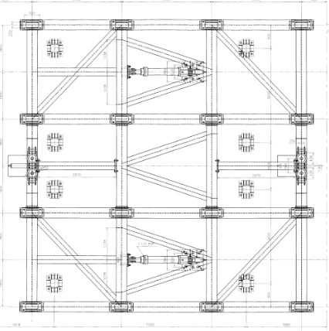

水泥墩及斜坡面（斜轨道）

图2 水泥墩及斜坡面（斜轨道）平面布置图

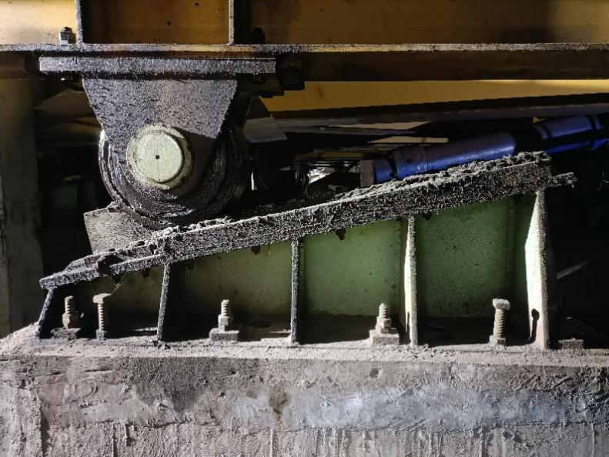

钢轮

轮档

斜坡面（斜轨道）

水泥墩

图3 水泥墩及斜坡面（斜轨道）照片

（3）移动梁。移动梁是淬火炉机械部分上下升降的传动机构，其动力是源于安装在梁底部的两个液压缸，液压缸内的液压油在液压站的作用下，缸内油压作用于缸内的活塞上，推动活塞移动而将力量作用于移动梁上，通过钢滚轮的上、下移动，实现移动梁的升降工作（如图4）。

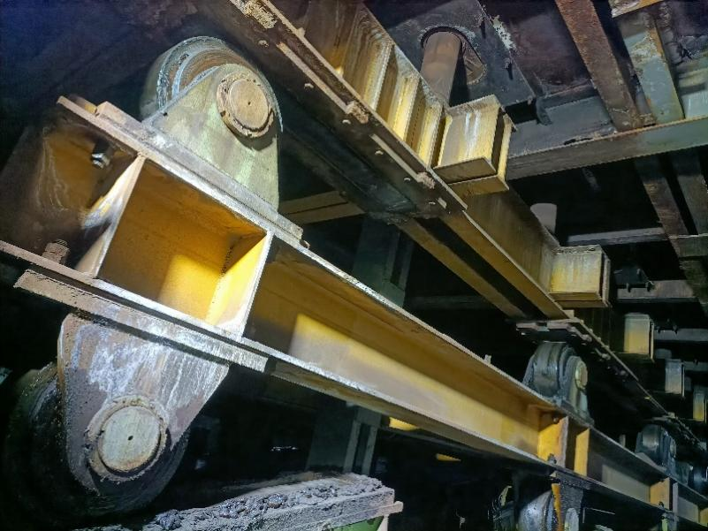

图4 移动梁照片

（4）液压举升油缸。设备型号 CD250B200/140-1120，油缸缸径200mm，活塞杆直径140mm，伸出最大行程1120mm，工作行程1106mm,工作压力13MPa。其安装位置位于移动梁的下部，2#淬火炉共配置有二个相同型号的液压缸，缸体安装时角度与斜坡面（斜轨道）角度一致，是推动淬火炉升降的构件，缸体两站安装有耳环形状的连接件，其下端安装在专用的水泥基础上，上端安装在移动梁上，分别与底座及移动梁上配套的耳环连接件相接，耳环孔中用轴销销住，且在销轴两端设止脱挡板，防止销轴在运动中从耳环孔中脱出，液压缸的活塞杆端（上端）与移动梁相连接（如图5、6）。

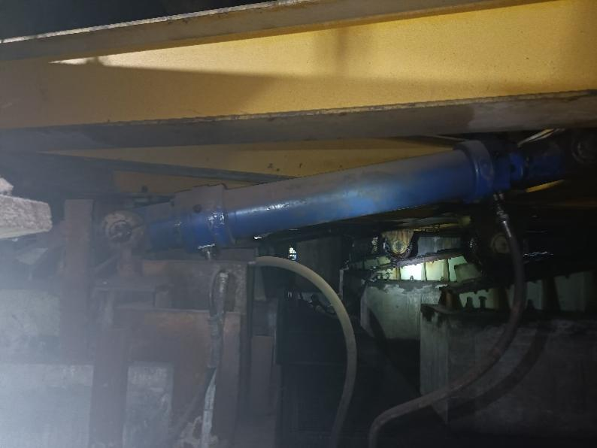

接液压站油管

液压缸基础

油管接头

液压缸下端

接液压站油管

油管接头

液压缸

移动梁

图5 液压举升油缸位置照片

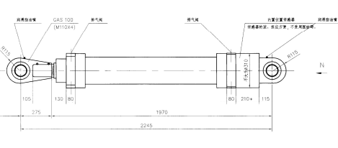

与基础连接端

与移动梁连接端

图6 液压举升油缸结构图

（5）现场遗留物勘查情况

涉事基坑进出口设置了“未经许可严禁进入”安全告知牌（图7），拟更换的液压缸两根进出油管接头均已拆卸，现场油管接头裸露，未采取安全可靠的封堵措施（图8），现场可见脱离的油管接头及拆卸下的油管；淬火炉底部2个支撑钢滚轮与轮档之间存有压碎的木头，钢滚轮附近地面上遗留有碎裂的木头碎片（图9），属施工时采用木头支撑液压缸所致。衡钢工程公司《热处理淬火炉举升油缸更换施工方案》要求，在更换液压缸应采用钢性支撑，但现场未发现存有钢性支撑相关设施。

事故现场液压缸上方销铀止动挡板已完全用气割枪割除，附近散乱放置有气割枪、铁锤、扳手、撬棍、钢丝绳、手拉葫芦等工具以及两具干粉灭火器，气割枪的氧气和乙炔管线由基坑北侧出入口引入。

事故液压缸东面区域地面有较大面积液压油迹，油迹最远处距液压缸下方油管接头约8m。说明施工过程中支撑液压缸的木头被压碎后，缸体下沉，导致缸体活塞将内部液压油挤压而出，其液压油喷射距离有8m。

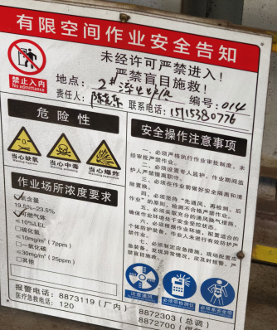 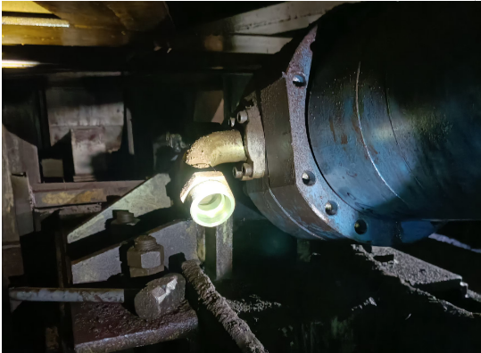

图7 基坑进出口安全告知牌 图8 拆卸的油管接头照片

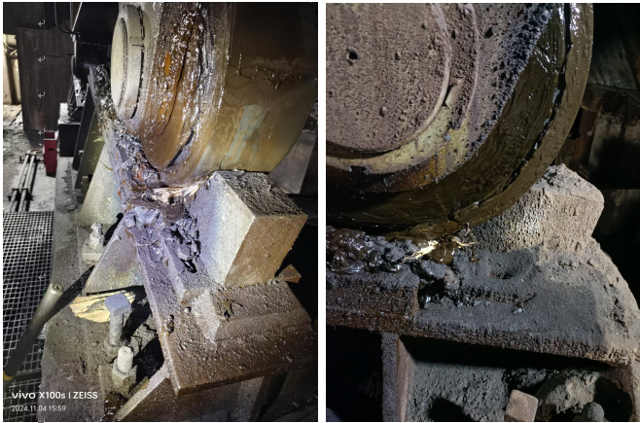

图9 压碎的木头照片

（6）施工人员站位勘查情况

经现场勘查，并结合调查问话发现，事发时谢**正在实施动火气割作业，其站位在涉事液压缸北侧；肖**站位紧靠涉事液压缸南侧，其背面正对着液压缸下方油管接头；陈*站于谢**北侧约1m处，3人均面向动火切割点。

二、检验鉴定情况

（一）涉事液压缸工艺原理及其举升能力测定。

液压缸内安装有活塞和活塞杆，液压缸两端各有一个进出油管及接头，两接头分别连接来自液压站的液压油管。液压缸通过液压站提供动能，液压油将压力传递到缸内活塞上，推动活塞及活塞杆的运动完成缸体举升。当活塞杆伸出时，带动框架上升，框架下方16个钢滚轮在斜坡面（斜轨道）上升，垂直提升高度约230mm，上升到位后，平移油缸前进到位；液压缸接收到下降控制信号，液压缸活塞杆下降，带动框架下方16个钢滚轮在下降到位后，平移油缸后退到位，淬火炉步进梁一个周期完成。

经技术测算，单个液压缸举升能力为50吨，两个液压缸的举升能力为100吨，炉体、移动梁等机械升降机构重量为80吨左右，液压缸的举升能力能够匹配承载的重量。

（二）液压缸内最大液压油量的测算。

斜坡面（斜轨道）上的移动梁钢轮处于最上部的行程位置，也即活塞杆举升时伸出液压缸的最大行程位置时油缸内存油量最大。经查在用液压油品技术参数，液压缸使用的是46#抗磨液压油，在25℃时，密度0.874 kg/L。液压缸缸径200mm，活塞杆直径140mm，活塞杆行程1106mm。

缸内最大液压油量为（未去除活塞所占的部分容积）：

3.14*（0.1）2*1.106*0.874*1000=30.35kg

事故发生前，为了便于拆卸液压缸，除了将液压站泄压外，还将缸内活塞上升了一段距离，根据340厂提供的数据，钢轮此时的位置在斜坡面（斜轨道）的正中间，即液压缸内活塞的位置处于缸的正中间，由此可以推算出事故发生前液压缸活塞以下部分（与基础相连接的一端）的缸内油量约为缸内最大存油量的一半，也即事故发生时从油缸内喷出的液压油量为15 kg左右。

（三）伤亡鉴定情况。

1.11月2日，南华大学附属第二医院出具的《居民死因医学证明（推断）书》（门诊号120****），对事故当事人肖**死亡情况作出以下医学诊断：

（1）死亡时间：2024年11月1日16时7分；

（2）直接死亡原因：烧伤后肌肉钙化。

2.11月1日，南华大学附属第二医院出具的《入院记录》（病案号:6055****），对事故当事人谢**受伤情况作出以下医学诊断：左项部、上臂、大腿、臀部热油烫伤

3.11月2日，南华大学附属第二医院出具的《入院记录》（病案号:病案号:6066****），对事故当事人陈*受伤情况作出以下医学诊断：

（1）面部热油烫伤3%TBSA II°；

（2）双下肢皮肤软组织擦伤。

三、项目工程安全管理

（一）相关合同（协议）签订情况。

1.维修业务合同

2024年1月，衡钢公司（甲方）与衡钢工程公司（乙方）签订了《设备维修业务承揽合同》（编号2023123****），有效期三年，合同业务范围：340厂范围内的机械、液压、能源介质设备安全运行所需要的值班、设备维护保养、状态恢复、故障排除及相应备件修复。合同对双方安全责任载有以下内容：

（1）甲方对维修工程计划和工程实施协调，对乙方检修工作实施跟踪管理，监督检查验收。

（2）乙方自备维修辅助材料 ，在检修过程中发现备品备件、原材料自身质量不合格，乙方应及时向甲方通报。

（3）乙方应对员工进行常态化专业培训，并负责现场维修安全确认手续，指定现场安全监护人。

2.安全协议

2024年2月19日，衡钢公司（甲方）与衡钢工程公司（乙方）签订了《工程业务（含检维修）安全生产管理协议》（编号HGHN-GL-0002-R****），有效期至履行业务合同及本协议全部义务，工程地点与范围：甲方各分厂。协议对双方安全责任载有以下内容：

（1）甲方应对进入本单位作业的乙方人员开展安全教育，考核合格后方准进入作业，乙方负责提供相关人员的信息资料；乙方应依法对本单位员工进行安全教育培训。

（2）乙方应保持项目关键岗位人员的连续稳定，项目关键岗位人员发生变更的，应征得甲方书面同意。

（3）乙方需使用甲方设备设施、工器具、能源介质、材料的，应经甲方书面授权或经双方书面约定，乙方经检查合格后方可接收使用。

（二）涉事项目工程概况。

因涉事液压举升油缸出现渗油现象，需要更换，340厂热处理车间点检员刘**于10月29日上午制定了该更换计划，将其列入热处理车间11月1日的检修项目计划表中，并明确该更换项目的施工方负责人为衡钢工程公司维修主管唐**，340厂的负责人为热处理车间机械点检员刘**。

10月29日下午，340厂设备科科长李**主持召开了检修协调会，340厂热处理车间副主任王**、机械点检员刘**、液压点检员宁**及衡钢工程公司维修工段副段长李**、维修主管唐**参加了会议，确定了该液压缸检修更换项目。之后，王**将更换施工作业任务通知下达给了李**和唐**。

经查，《340厂热处理车间2024年11月1日检修项目计划表》在“施工机具”、“备件资材”的确认中，未将应当列入的刚性支撑材料列入计划。

（三）施工方案编制。

10月30日，衡钢工程公司编制了《热处理淬火炉举升油缸更换施工方案》，编制人为维修主管唐**，审核人为衡钢公司340厂设备副厂长吴**和衡钢工程公司维修工段段长沈**。

经查，衡钢工程公司编制的施工方案中，规定了在用液压缸检修更换作业中“用刚性支撑物固定保护，防止机构下沉”，但未明确刚性支撑物具体类别，未规定刚性支撑物的安全承压要求，未明确配备刚性支撑物的具体责任人；该施工方案在设定作业步骤中，有“泄压闸阀”和“拆除油管之后油口及时封闭”的要求，但对液压缸的泄压未明确具体的操作步骤和泄压应达到的安全标准，未明确油口封闭的具体措施、方法和所需材料类别；未详细明确动火时的安全警戒距离和作业人员安全站位要求；施工方案未经技术负责人审核。

（四）安全作业审批。

11月1日，衡钢公司对涉事工程下达了《动火许可证》（编号：HGAQ-GL-0015****）和《有限空间作业审批表》（编号：HGAQGL-0011-R****），两项作业的安全监护人均为唐**、刘**，其中载明动火执行人为刘**、肖**；有限空间作业人员为刘**、肖**、陈*、谢**。

经查，以上二项安全作业均未经衡钢公司安全环保部门审核，未经相关技术负责人审核，其中《动火许可证》仅由340厂安全员王**代表本单位审批同意；安全作业审批中确定的刘**实际未参与涉事项目施工作业，动火切割操作人员临时由谢**替代刘**。

（五）安全交底。

11月1日中午，衡钢工程公司对拟实施的四项工程项目（含涉事项目）共约12名施工人员组织进行了安全技术交底、分配工作任务，组织人为衡钢工程公司维修工段段长沈**、维修主管唐**。安全交底只是采取会议形式口头交底，未制发详细的安全施工告知说明，并由施工人员签字确认[2]，也未实施分项目逐一进行安全技术交底。经调查，涉事项目二位幸存受伤人员均未见

-------------------

[2]《建设工程安全生产管理条例》（393号令）第二十七条：建设工程施工前，施工单位负责项目管理的技术人员应当对有关安全施工的技术要求向施工作业班组、作业人员作出详细说明，并由双方签字确认。

-------------------

到《动火许可证》。

四、事故发生经过及应急处置情况

（一）事故发生经过。

2024年11月1日，衡钢工程公司承揽的340厂2#热淬火炉举升液压缸更换工作开始实施，当班作业人共3人，即肖**、陈*和谢**，其中肖**为班组长。当班衡钢工程公司、340厂热处理车间各安排了一名现场安全监护人员，分别为唐**和刘**。

14时左右，三名作业人员到达基坑南入口，唐**在此向3名作业人员口头交代了相关安全注意事项、整个工作流程以及施工准备工作后，便在该处地面上实施监护，接着3名作业人员进入基坑实施作业。

14时10分左右，340厂热处理车间监护人刘**下到基坑作业现场，向肖**交待，更换作业前要将油缸升起一点，便于在钢滚轮与轮挡之间塞钢性支撑，要泄油压和关油阀。交待完后，刘**离开了现场，去到其他的作业地点检查工作。

施工作业前，肖**在施工点附近放置了2具灭火器和一个接火盆，然后先按照施工方案的步骤，将需更换的液压缸升至高位举升淬火炉，接着取来用于码放钢管的木塞，将之塞在淬火炉底部的钢滚轮与轮挡之间，以防止钢滚轮下滑，随后进行了停电挂牌、泄油压、关油阀相关操作。

约15点左右，肖**在安排陈*拆除了液压缸上两根油管后，要谢**操作气割枪将液压缸上方销轴止动挡板割除。当时谢**站于液压缸北侧，肖**站于液压缸南侧，陈*站于谢**北侧约1m处，3人均面向动火切割点。

15点05分左右，在谢**正实施割除止动挡板过程中，阻塞淬火炉钢滚轮的木塞受压突然破碎，钢滚轮下滑，接着淬火炉下沉，挤压液压缸活塞杆，液压缸中的液压油受活塞挤压，从液压缸下方油管接头快速喷出，在与气割产生的火花相遇后发生剧烈燃烧，并直接喷洒在当时站在油管口正对面的肖**身上，导致其全身着火，蔓延的火焰使谢**、陈*身上局部受伤。当时肖**立即往北侧方面逃生，但在走到北出入口楼梯旁时，仰面倒地；谢**、陈*也快速分别从基坑南、北出入口逃至地面。

（二）应急处置情况。

15时7分左右，陈*和谢**分别逃至地面后，在入口处实施监护的唐**第一时间从南入口下至基坑进行救援，随后340厂热处理车间安全员王**带领车间员工提干粉灭火器进入基坑进行灭火。当时基坑内尚有两处明火，一是东边区域，该处火势较大；一是北出入口楼梯边，该处火势相对较小。在扑灭了明火恢复视线后，发现肖**躺在北出入口楼梯边，全身烧焦，身上只剩下一点内裤，双手上举，双腿弯曲，呼之不应。

王**在火势扑灭后返回地面，分别打电话给340厂安全环保科安全科长黄*、340厂厂长刘**报告了事故情况，并于15时12分左右拨打了120急救电话。

随后，340厂安全环保科安全科长黄*、340厂长刘**、衡钢公司安环部副部长王*、衡钢工程公司负责人叶*及衡钢工程公司维修工段段长沈**等先后赶至现场，组织和指挥救援工作。

15点20分左右，先后两台救护车到达事故现场，第一时间将伤者肖**、陈*、谢**三人送至南华大学附属第二医院进行救治。约16时7分，因抢救无效，救治医生宣布肖**死亡。

（三）事故信息报告情况。

15时11分左右，衡钢工程公司维修工段副段长李**先后向其单位安全环保科科长汤**、主任工程师孟*、副经理（主管全面）叶*报告。

15时19分，衡钢工程公司汤**向衡钢公司安全环保部安全科科长刘**报告，接着刘**报告安全环保部副部长王*。

15时21分，王*报告衡钢副总经理朱**。

15时43分，衡钢公司安全环保部安全科副科长李*报告衡阳市应急指挥中心。

15时53分，衡钢工程公司汤**向蒸湘区应急管理局张*报告。

五、事故原因及性质认定

（一）直接原因。

衡钢工程公司作业人员违章使用木塞支撑，拆除的油管接头未采取安全可靠的封堵措施，在木塞受压破碎后，淬火炉下沉挤压液压缸活塞杆，液压缸中的液压油从油管接头喷出，遇气割火花发生燃烧，造成现场作业人员1人死亡、2人受伤。

（二）间接原因。

1.衡钢工程公司

（1）编制的项目施工方案不完善。施工方案未经技术负责人审核；未详细明确动火时的安全警戒距离和作业人员安全站位要求；未明确刚性支撑物的具体类别，未规定刚性支撑物的安全承压要求，也未明确配备刚性支撑物的具体责任人；对液压缸的泄压未明确具体的操作步骤和泄压应达到的安全标准，未明确油口封闭的具体措施、方法和所需材料类别。事发时拆卸的油管接头未采取安全封堵措施，导致液压油失控喷出伤人。

（2）未严格执行安全管理制度。项目施工动火切割擅自变更作业人员，临时安排的动火作业人员未见到《动火许可证》，对相关安全要求不知情，未严格按照安全协议中，关于项目关键岗位人员发生变更应征得衡钢公司书面同意的约定；未对施工所需设施、工器具、材料的安全质量进行严格把关，违章采用木质材料支撑。

（3）现场安全管理不到位。项目施工前未严格开展安全风险辨识，对施工过程中淬火炉因支撑不当下沉、作业人员违章作业等安全风险未认真进行辨识和排查，未采取有效措施防范；施工安全交底只是采取会议形式口头交底，未制发详细的安全施工告知说明，并由施工人员签字确认，未实施分项目逐一进行安全技术交底，安全交底针对性不强，安全措施不落实；未严格加强现场安全确认，在未确保安全施工所需设施、工器具、材料到位情况下，盲目组织施工，作业人员拿取用于码放钢管的木塞代替刚性支撑。

（4）安全教育培训不到位。衡钢工程公司对在职员工培训只有记录可查，无相关培训考试的具体情况，安全培训走过场；岗位作业人员安全意识淡薄，施工中违章作业。

2.衡钢公司

（1）项目施工统一协调不到位。未严格履行施工合同中关于对工程实施协调、监督检查的职责，未及时发现并纠正施工单位安全教育培训不到位、施工方案不完善、安全交底制度不落实、动火作业临时变更人员等情形；未按要求安装施工场所安全照明设施，场所视线模糊，不利于及时发现和排查事故隐患。

（2）安全作业审批把关不严。衡钢公司下达了《动火许可证》和《有限空间作业审批表》均未经安全环保部门审核，未经相关技术负责人审核，其中《动火许可证》仅由340厂安全员代表本单位审批同意；340厂热处理车间制定的项目检修计划表中，未将应当用列入计划的刚性支撑材料列入计划。

（3）现场安全监护不严。事发前，监护人员340厂热处理车间点检员刘**到达现场检查，未指出刚性支撑配备不到位情况，未制止违章作业，且擅自脱离监护岗位，履行监护职责不到位。

（三）事故性质。

经调查认定，湖南衡阳钢管（集团）有限公司“11·1”一般火灾事故是一起因作业人员违章作业、现场安全管理不到位导致的生产安全责任事故。

六、对事故相关责任人员和责任单位的处理建议

（一）建议免于追究责任人员（1人）。

肖**，男，50岁，衡钢工程公司现场作业人员，当班作业班组长，违章使用木质材料代替刚性支撑，对事故发生负有直接责任。鉴于其在事故中死亡，建议免于追究责任。

（二）建议予以行政处罚的人员（6人）。

1.叶*，男，43岁，中共党员，衡钢工程公司副经理（主持全面工作）。其作为单位实际主要负责人，未严格落实安全风险分级管控和隐患排查治理双重预防工作机制，督促、检查本单位的安全生产工作不力，未及时组织消除生产安全事故隐患。对事故发生负有主要负责人责任，建议由衡阳市应急管理局依据《中华人民共和国安全生产法》相关规定，对其予以行政处罚。

2.孟*，男，53岁，中共党员，衡钢工程公司主任工程师。对施工方案把关不严，施工技术管理、组织安全技术交底和开展员工安全教育培训不到位。对此次事故发生负有重要管理责任，建议由衡阳市应急管理局依据《中华人民共和国安全生产法》相关规定，对其予以行政处罚。

3.沈**，男，30岁，中共党员，衡钢工程公司340维修工段段长。现场安全监督管理、组织安全技术交底和现场安全确认不到位，组织开展员工安全教育培训不到位。对事故发生负有重要管理责任，建议由衡阳市应急管理局依据《中华人民共和国安全生产法》相关规定，对其予以行政处罚。

4.唐**，男，42岁，中共党员，衡钢工程公司热处理车间主管，项目施工安全监护人员。对作业现场安全监督管理、安全监护不到位。对事故发生负有直接管理责任，建议由衡阳市应急管理局依据《中华人民共和国安全生产法》相关规定，对其予以行政处罚。

5.刘**，男，27岁，共青团员，衡钢公司340厂热处理车间机械点检员，项目施工安全监护人员。事发前达现场检查，未指出刚性支撑配备不到位情况，未制止违章作业，擅自脱离监护岗位，未严格落实安全确认制度。对事故发生负有直接管理责任，建议由衡阳市应急管理局依据《中华人民共和国安全生产法》相关规定，对其予以行政处罚。

6.吴**，男，38岁，中共党员，衡钢公司340厂设备副厂长（党委书记）。对项目检修计划和施工方案审批把关不严，督促安全技术交底和开展员工安全教育培训不到位。对事故发生负有重要管理责任，建议由衡阳市应急管理局依据《中华人民共和国安全生产法》相关规定，对其予以行政处罚。

（三）建议按公司内部规定处理人员（5人）。

1.李**,男，51岁，群众，衡钢工程公司维修工段副段长,具体主管340 厂精整片区设备维护工作。未切实加强维修项目施工安全管理，督促检查不到位。对事故发生负有管理责任，建议由衡钢公司按照公司内部规定进行处理。

2.汤**，男，44岁，中共党员，衡钢工程公司安全环保科科长，主管安全和环保管理工作。维修项目施工安全管理不到位，未严格督促落实项目施工安全交底和现场安全确认制度。对事故发生负有管理责任，建议由衡钢公司按照公司内部规定进行处理。

3.王**，男，55岁，中共党员，衡钢公司340厂热处理车间安全员，负责340厂热处理车间安全生产监督工作，开展项目施工安全检查和督促开展现场安全确认不到位，对此次事故发生负有安全管理责任。建议由衡钢公司按照公司内部规定进行处理。

4.王**，男，42岁，群众，衡钢公司340厂热处理车间副主任。组织开展项目施工统一协调管理不到位，督促项目施工安全管理不到位。对事故发生负有安全管理责任，建议由衡钢公司按照公司内部规定进行处理。

5.杨**，男，41岁，中共党员，衡钢公司设备工程部副部长，主管设备运行、维修、设备执行标准的策划及监督检查等工作。设备维修管理不严，未严格督促检修项目计划审核把关，涉事项目计划表未将刚性支撑材料列入计划；项目施工现场督促管理不到位，未严格督促组织开展安全技术交底和现场安全确认。对事故发生负有安全管理责任，建议由衡钢公司按照公司内部规定进行处理。

（四）建议予以追责问责的人员（3人）

1.叶*，男，43岁，中共党员，衡钢工程公司副经理（主持全面工作）。其作为单位实际主要负责人，未严格落实安全风险分级管控和隐患排查治理双重预防工作机制，督促、检查本单位的安全生产工作不力，未及时组织消除生产安全事故隐患。对事故发生负有主要负责人责任，建议移交衡钢公司纪委对其予以追责。

2.孟*，男，53岁，中共党员，衡钢工程公司主任工程师。对施工方案把关不严，施工技术管理、组织安全技术交底和开展员工安全教育培训不到位。对此次事故发生负有重要管理责任，建议移交衡钢公司纪委对其予以追责。

3.贺*，男，38岁，中共党员，衡钢公司设备工程部部长，主管设备运行、维修及技改项目管理等工作。设备维修管理不严，未严格督促检修项目计划审核把关，涉事项目计划表未将刚性支撑材料列入计划；项目施工现场督促管理不到位，未严格督促组织开展安全技术交底和现场安全确认。对事故发生负有重要管理责任，建议移交衡钢公司纪委对其予以追责。

（五）建议予以行政处罚的单位（1家）。

**湖南衡钢工程建设有限公司。**涉事项目工程施工单位，项目施工安全生产管理主体责任落实不到位，未严格加强施工安全技术管理和现场安全管理，未严格开展安全风险辨识并采取相应的安全管控措施，开展安全教育培训不到位。对事故的发生负有责任，建议由衡阳市应急管理局依据《中华人民共和国安全生产法》相关规定，对其予以行政处罚。

七、事故防范和整改措施

（一）要加强企业安全生产主体责任落实。事故相关单位要深刻吸取事故教训，举一反三，认真贯彻落实习近平总书记关于安全生产的一系列重要指示精神，牢固树立“安全第一，生命至上”的红线意识，认真履行安全生产主体责任，建立健全安全生产管理制度、操作规程，完善安全生产责任体系，扎实落实安全生产“五到位”规定，强化安全责任到岗到人，深入开展“反三违”等专项整治，杜绝“三违”现象，保障安全生产。

（二）要加强从业人员安全教育培训。要根据本单位安全生产状况、岗位特点、人员结构组成，有针对性地开展安全生产教育和培训工作，开展经常性的安全警示教育，增强培训效果和提高培训质量，提高从业人员的安全意识和危险性辨识能力，提高职工的自保互保能力。

（三）进一步强化风险辨识与管控。事故相关单位要从严落实全员安全生产责任制，构建完善的安全风险分级管控和隐患排查治理双重预防体系，健全风险防范化解机制，提高企业安全生产本质水平。加强对存在重大安全隐患的施工环节和部位的风险辨识与重点管控，对有可能发生的事故风险进行预判，制定相应的风险管控措施，确保作业前防护措施到位再作业，防患于未然。

（四）切实加强项目施工安全管理。加强项目施工的协调统一管理，严格项目计划和安全作业的审批，进一步完善施工方案；督促落实施工安全管理制度，切实落实安全技术交底、安全确认和施工安全监护等各项管理制度，加大事故隐患的排查和整治力度，及时发现并消除事故隐患，确保施工作业安全。

有关单位应当自接到事故调查报告及批复的60日内，将有关责任人员处理、事故防范和整改措施的落实情况书面报送衡阳市应急管理局。

附件：1.事故伤亡人员基本情况表

2.事故直接经济损失表

湖南衡阳钢管（集团）有限公司

“11·1”一般火灾事故调查组

（衡阳市应急管理局代公章）

2024年12月24日

附件一

湖南衡阳钢管（集团）有限公司“11·1”一般火灾

事故调查伤亡人员基本情况表

|  |  |  |  |  |  |  |  |
| --- | --- | --- | --- | --- | --- | --- | --- |
| 姓 名 | 身份证号 | 年龄 | 性别 | 文化  程度 | 工种  （身份） | 家庭住址 | 伤亡情况 |
| 肖** | 43042219740809**** | 50岁 | 男 | 初中 | 作业班组长 | 衡南县三塘镇鳌兴村 | 死亡 |
| 谢** | 43042219890723**** | 36岁 | 男 | 高中 | 当班焊接与热切割工 | 衡南县谭子山镇团岭村邓家组 | 受伤 |
| 陈* | 43040519891008**** | 36岁 | 男 | 初中 | 当班钳工 | 珠晖区和平乡五四安置房9栋2单元1906室 | 受伤 |

附件二

湖南衡阳钢管（集团）有限公司“11·1”

一般火灾事故调查直接经济损失明细表

|  |  |  |  |
| --- | --- | --- | --- |
| 序号 | 项目名称 | 费用（万元） | 备 注 |
| 1 | 一次性工亡补助金 | 103.64 |  |
| 2 | 丧葬费 | 4.45 |  |
| 3 | 医疗救治及应急救援费 | 0.89 |  |
| 4 | 人道主义赔付费 | 52 |  |
| 合 计 | | 160.98 |  |